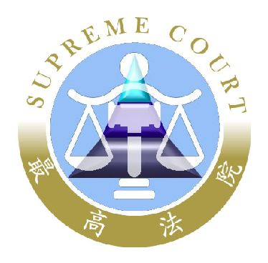 | 最高法院新聞稿  發稿日期：108年8月15日  發稿單位：書記廳  連 絡 人：審判長兼發言人 徐昌錦  連絡電話：02-23141160#6711 編號：108-刑52  0910027699

最高法院審理107年度台上字第3340號
張彥文殺人案件新聞稿
壹、本院判決摘要
上訴人張彥文因殺人案件，本院於民國108 年8 月 15 日以 107 年度台上字第3340號刑事判決，將第二審判決撤銷，發回臺灣高等法院更審。
貳、第二審判決情形
原判決（即第一審判決）關於殺人部分，撤銷。
張彥文犯殺人罪，處有期徒刑拾伍年，褫奪公權陸年；扣案之鈦鋼刀壹把，沒收。
參、第二審認定事實摘要
張彥文因認無法挽回其與被害人A 女（姓名、年籍資料詳卷）之感情，遂基於預謀殺害 A 女之犯意，持事前備妥之鈦鋼刀砍刺殺 A 女身體共47刀，其中致命傷共 6處，主要以左頸部銳創達左頸椎突隆，並切斷左側頸部血管出血，最後因出血性休克死亡。
肆、本院判決理由要旨
一、原判決認定張彥文持鈦鋼刀殺害 A 女之後，亦持上述鈦鋼刀自戕身體，具有一心求死（即自殺）之意思，並以此作為其量處被告有期徒刑 15 年之量刑因子之一。但本院前次發回意旨已詳予指明：本件告訴代理人李慧珠律師於第一審審理時指稱：張彥文一直自稱要自殺，卻是以「刀背」自殺，其顯無一心求死（即自殺）之意思等語，而稽諸卷附三軍總醫院松山分院附設民眾診療處張彥文診斷證明書等相關證據資料，均未記載張彥文身體所受傷勢究係以刀刃銳利部分砍割所致，抑係刀背鈍厚部分砍割所致，以致該等傷勢究竟係有致死可能之嚴重傷勢，抑係尚無致死可能之輕微傷勢？猶有不明，上述疑點與判斷張彥文以鈦鋼刀自戕身體，是否真正具有一心求死（即自殺）之決意攸關，自應詳予調查認定明白，以為量刑輕重審酌之依據等情。乃原審對此未詳加根究調查明白，並於理由內加以論敘說明，遽認張彥文以鈦鋼刀自戕身體，即具有一心求死（即自殺）之意思，並依據上情為其量處被告有期徒刑 15 年之理由，難謂無調查未盡及理由欠備之違法。
二、綜合本案情節暨檢察官求處張彥文「極刑」（即死刑），以及第一審判決量刑張彥文無期徒刑之情形以觀，原判決就本件張彥文所犯殺人罪部分改判量處有期徒刑 15 年，並宣告褫奪公權 6 年，雖未違反殺人罪之法定刑範圍，而無逾越法律之外部性界限問題，但其對於檢察官具體建請就被告所犯殺人罪部分判處「極刑」（即死刑），以及第一審判決就此罪部分量處被告「無期徒刑，並宣告褫奪公權終身」，何以均屬過重而不適當，而必須從輕改判「有期徒刑 15 年，並宣告褫奪公權 6 年」，並未依據卷內相關資料具體加以剖析論述說明，僅以泛詞略謂：「檢察官就被告殺人部分，依告訴人與被告達成和解前之請求，以被告惡性重大，且未與被害人家屬達成和解，危害至鉅，有與社會隔絕之必要為由，提起上訴，均無理由．．．自應由本院予以撤銷改判云云。則其對於檢察官之求刑，以及第一審判決所量之刑是否均屬過重而不當，並未一併詳加論述說明，遽然改判量處較第一審判決為輕之刑，尚嫌理由欠備，而難昭信服。
三、原判決上開違誤，影響張彥文之量刑是否妥適，本院無從據以自行判決，為期詳實並昭折服，應認原判決有撤銷發回更審之原因。
最高法院刑事第三庭
審判長法官 郭毓洲
法官 沈揚仁
法官 林靜芬
法官 林海祥
法官 張祺祥

